Μέρα 1^{η}
Γεια σας παιδιά!!!
Σίγουρα τα κλάσματα είναι λίγο πιο δύσκολα αλλά αν διαβάζετε καλά τις οδηγίες θα ευκολυνθείτε πολύ. Στο προηγούμενο μάθημα μάθαμε να δημιουργούμε ισοδύναμα κλάσματα, μετά μάθαμε να συγκρίνουμε κάποια από αυτά. Στα νέα μαθήματα θα ξαναδούμε πώς βρίσκουμε το κλάσμα ως μέρος συνόλου και να προσθέτουμε και να αφαιρούμε ομώνυμα κλάσματα.

Κλάσμα ως μέρος συνόλου.

Ο Μίλτος είχε στην τσέπη του €24. Έδωσε από αυτά τα χρήματα τα $\frac{3}{4}$ για να αγοράσει μια μπλούζα της αγαπημένης του ομάδας. Πόσα χρήματα έδωσε;

Στο πιο πάνω πρόβλημα το σύνολο μας είναι τα €24 των χρημάτων που έχει. Από αυτά έδωσε ένα μέρος για να αγοράσει μια μπλούζα. Το μέρος των χρημάτων που έδωσε εκφράζεται εδώ με το κλάσμα $\frac{3}{4}$. Άρα για βρούμε το ποσό σε ευρώ πρέπει να βρούμε ποιο ποσό είναι τα $\frac{3}{4}$ του 24.

Για να θυμηθούμε πώς το βρίσκουμε;
- Διαιρούμε το 24 με τον παρονομαστή του κλάσματος. Δηλαδή εδώ κάνουμε 24 ÷ 4
18
Χ
$\frac{3}{4}$ του 24
Το πηλίκο της διαίρεσης το πολλαπλασιάζουμε με τον αριθμητή του κλάσματος. Εδώ 6 Χ 3
÷
Η απάντηση που θα βρούμε είναι και η λύση του προβλήματος.
Έτσι τα $\frac{3}{4}$ του 24 = 18
6

Ένας άλλος τρόπος για να βρίσκεται το κλάσμα ως μέρος συνόλου είναι ο ακόλουθος.

Ας πάρουμε ως παράδειγμα το προηγούμενο πρόβλημα.
Ψάχνουμε να βρούμε τα $\frac{3}{4}$ του 24.
- Βρίσκουμε το $\frac{1}{4}$ του 24 (κάνουμε δηλαδή 24 ÷ 4 = 6)
- Μετά πολλαπλασιάζουμε το 6 με τον αριθμητή 3 (6 Χ 3 = 18) και βρίσκουμε την απάντηση. Είναι ο ίδιος τρόπος με τον πιο πάνω αλλά λίγο πιο αναλυτικός.

Αν τώρα δεν σας πουν τον αριθμό που σας ζητούν να βρείτε το μέρος του με κλάσμα και σας δώσουν ένα άλλο μαθηματικό μέγεθος πχ ένα κιλό (kg) τότε θα υπολογίσετε το μέρος του συνόλου στην ποσότητα που εκφράζει το ένα κιλό, δηλαδή τα 1000 γραμμάρια. Έτσι αν σας πουν πόσα γραμμάρια είναι τα $\frac{3}{5}$ του κιλού εσείς θα διαιρέσετε το 1000 με το 5 (1000 ÷ 5 = 200) και αυτό που θα βρείτε θα το πολλαπλασιάσετε με τον αριθμητή, δηλαδή το 3 (200 Χ 3 = 600). Έτσι η απάντηση στο ερώτημά μας είναι 600 γραμμάρια (gr).

Ανοίξετε τώρα τα βιβλία σας στη σελίδα 58 στην άσκηση 2. Εδώ μας ζητά να βρούμε το κλάσμα ως μέρος ενός συνόλου. Στο γαλάζιο κουτάκι μας έχει ένα παράδειγμα. Για να σας βοηθήσω περισσότερο θα σας δείξω και τη λύση του παρακάτω.

Τα $\frac{2}{6}$ του 18
Το $\frac{1}{6}$ του 18 είναι το 3 (αφού κάνουμε τη διαίρεση 18 ÷ 6 = 3 )

Τα $\frac{2}{6}$ του 18 είναι το 6 (αφού πολλαπλασιάσουμε την προηγούμενη απάντηση με τον αριθμητή, δηλαδή το 2. Έτσι θα έχουμε 3 Χ 2 = 6)
Δοκιμάστε τώρα να λύσετε τα υπόλοιπα όπως και την άσκηση 3 της σελίδας 59.
Μέρα 2^{η}
Σήμερα παιδιά θα κάνουμε κάτι πολύ πιο εύκολο. Αν, για παράδειγμα, μαγειρέψουμε μια πίτσα και την κόψουμε σε 8 κομμάτια και φάμε τα 5 πόσα μένουν; Μα φυσικά άλλα 3.
Ο παρονομαστής κάθε κλάσματος μας λέει σε πόσα κομμάτια είναι κομμένο – διαιρεμένο ένα σύνολο.
Αν κόψουμε μια σοκολατίνα σε 12 κομμάτια τότε αυτόματα την μοιράσαμε σε δωδέκατα. Αν τώρα φάμε τα 7 κομμάτια τότε φάγαμε τα $\frac{7}{12}$ . Πόσα περίσσεψαν; Μα φυσικά τα υπόλοιπα 5 κομμάτια που δεν φάγαμε δηλαδή τα $\frac{5}{12}$.

Ανοίξετε τώρα τα βιβλία σας στη σελίδα 48.
- Γιάννης, η Ελίνα και o Μαρίνος έβαψαν από ένα μέρος του τοίχου της τάξης τους. Το $\frac{1}{8}$ του τοίχου δεν βάφτηκε.

Τι μέρος του τοίχου είναι δυνατόν να έβαψε το κάθε παιδί; Να επεξηγήσεις.

Σε αυτό το πρόβλημα μας λένε ότι τρία παιδιά έβαψαν ένα μέρος ενός τοίχου. Δεν τον έβαψαν όλο αφού $\frac{1}{8}$ του τοίχου δεν βάφτηκε.
Ποιο μέρος βάφτηκε; Μα τα υπόλοιπα $\frac{7}{8}$ . Πώς γίνεται αυτό;;;;

Το ολόκληρο σε όγδοα είναι $\frac{8}{8}$ . Αν $\frac{1}{8}$ δεν βαφτεί, τότε τα υπόλοιπα $\frac{7}{8}$ έχουν βαφτεί.

Πάμε στο ερώτημα του προβλήματος. Τι μέρος του τοίχου είναι δυνατός να έβαψε το κάθε παιδί;
Απάντηση: Οποιοιδήποτε τρεις συνδυασμοί αριθμών που όταν προστεθούν δίνουν απάντηση 7. Παράδειγμα: 2 + 3 + 2 ή 1 + 5 + 1. Επειδή όμως εδώ έχουμε να κάνουμε με κλάσματα αυτό πρέπει να το δείξουμε με αριθμούς που είναι κλασματικοί.

Έτσι $\frac{8}{8}$ - $\frac{1}{8}$ = $\frac{7}{8}$ ($\frac{8}{8}$ είναι ολόκληρος ο τοίχος. Μείον το $\frac{1}{8}$ που δεν βάφτηκε = $\frac{7}{8}$ )

Τι μέρος μπορεί να έβαψε το κάθε παιδί;

Ο βαμμένος τοίχος είναι τα $\frac{7}{8}$ ολόκληρου του τοίχου. Για να βρούμε τι μέρος μπορεί να έβαψε κάθε παιδί αρκεί να προσθέσουμε τρεις κλασματικούς αριθμούς που να μας δίνουν αποτέλεσμα $\frac{7}{8}$ . Αυτοί μπορεί να είναι $\frac{2}{8}$+ $\frac{3}{8}$ +$\frac{2}{8}$ = $\frac{7}{8}$

Τι παρατηρούμε;

Στις πιο πάνω πράξεις συμμετέχουν μόνο οι αριθμητές ενώ οι παρονομαστές παραμένουν οι ίδιοι.
Έτσι στην πράξη $\frac{2}{8}$+ $\frac{3}{8}$ +$\frac{2}{8}$ = $\frac{7}{8}$ για να βρούμε τη λύση προσθέσαμε μόνο τους αριθμητές. Οι παρονομαστές δεν προστίθενται ούτε αφαιρούνται. Παραμένουν όπως είναι.

Πάμε τώρα στη σελίδα 49. Θα σας δείξω το πρώτο και θα κάνετε μόνοι σας τα υπόλοιπα.

Στα γενέθλια της Βασιλικής υπήρχαν διάφορα γλυκά. Να υπολογίσεις τι μέρος από κάθε γλυκό καταναλώθηκε, αν περίσσεψαν:

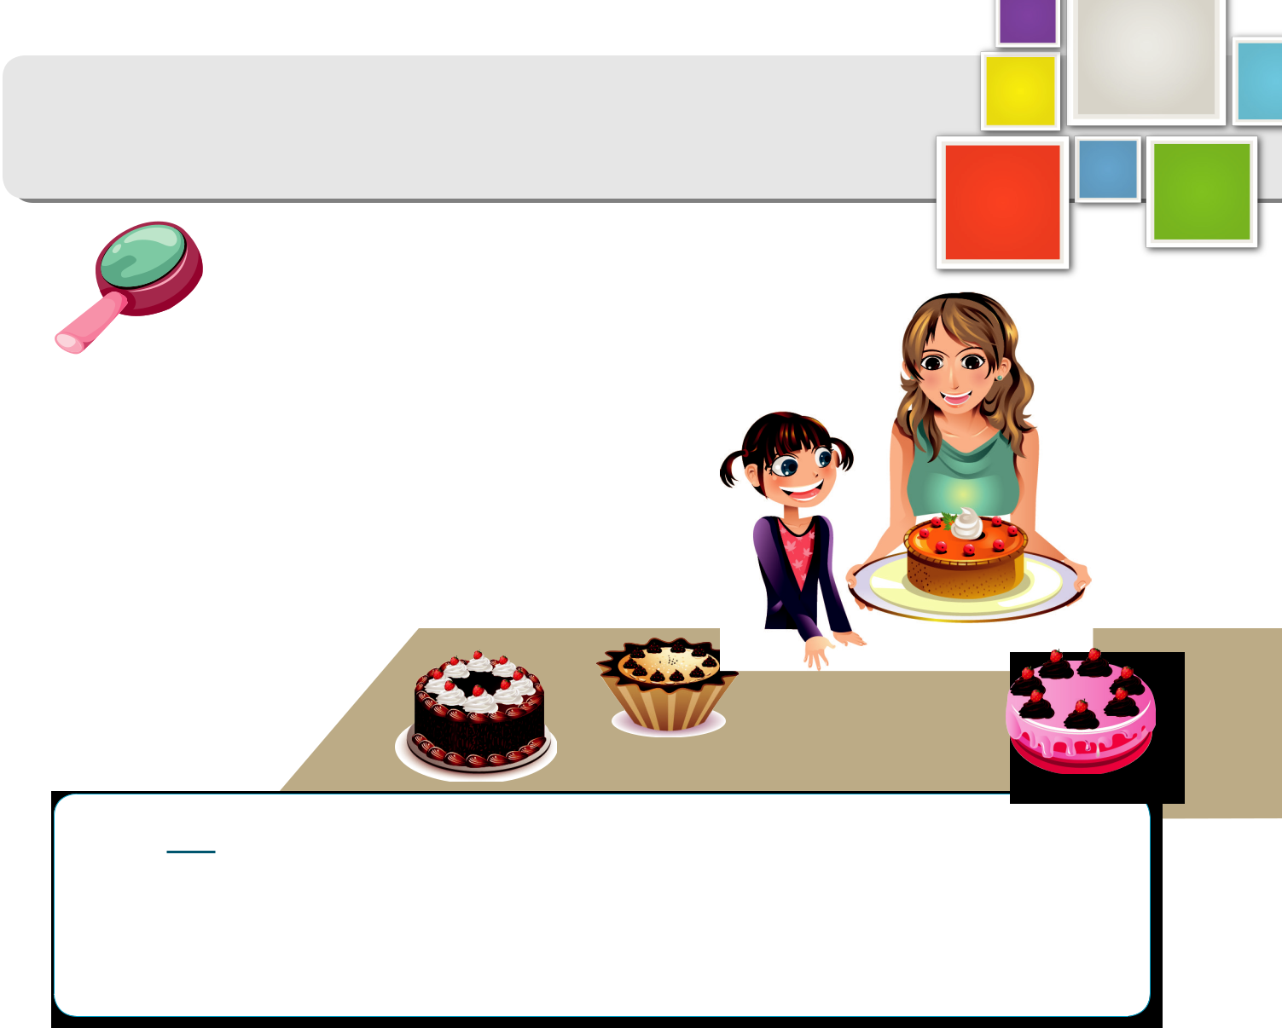
Τα $\frac{2}{6}$ της τούρτας
Η τούρτα είναι κομμένη σε έξι κομμάτια αφού περίσσεψαν τα $\frac{2}{6}$. Άρα ολόκληρη είναι $\frac{6}{6}$. Οπόταν $\frac{6}{6}$ - $\frac{2}{6}$ = $\frac{4}{6}$
Απάντηση: Περίσσεψαν τα $\frac{4}{6}$

Ακολούθως τελειώστε τη σελίδα 59

Μέρα 3^{η}

Πρόσθεση και αφαίρεση ομώνυμων κλασμάτων

Τα κλάσματα που έχουν ίδιους παρονομαστές ονομάζονται ομώνυμα ενώ τα κλάσματα που έχουν διαφορετικούς παρονομαστές ονομάζονται ετερώνυμα.
Δείτε ένα παράδειγμα:

$\frac{3}{5}$ , $\frac{2}{5}$ , $\frac{4}{5}$ Αυτά τα τρία κλάσματα έχουν τον ίδιο παρονομαστή, δηλαδή το 5. Αφού έχουν τον ίδιο παρονομαστή λέγονται Ομώνυμα.

$\frac{3}{8}$ , $\frac{2}{5}$ , $\frac{4}{9}$ Αυτά τα κλάσματα δεν έχουν τον ίδιο παρονομαστή αλλά τρεις διαφορετικούς. Έτσι λέγονται Ετερώνυμα.

Φέτος εμείς θα ασχοληθούμε με την πρόσθεση και αφαίρεση Ομώνυμων κλασμάτων. Ήδη πιο πάνω , στη δεύτερη μέρα, σας έχω δείξει. Δείτε όμως ακόμα δύο παραδείγματα.
Στην αφαίρεση κάνουμε ακριβώς το ίδιο. Αφαιρούμε τους αριθμητές ενώ οι παρονομαστές παραμένουν ως έχουν. Στην προκείμενη περίπτωση αφαιρέσαμε μόνο το 4 από το 9 και βρήκαμε 5.
Προσθέτουμε μόνο τους αριθμητές και αφήνουμε τον ίδιο παρονομαστή. Εδώ απλά κάναμε 3 + 2 = 5 και αφήσαμε τον ίδιο παρονομαστή.
$\frac{3}{8}$ + $\frac{2}{8}$= $\frac{5}{8}$

$\frac{7}{9}$ - $\frac{4}{9}$= $\frac{5}{9}$

Τώρα να δείξουμε και δυο άλλες περιπτώσεις που ενδεχομένως να σας δυσκολέψουν λίγο.

Α) Στην πρόσθεση. $\frac{3}{5}$ + $\frac{2}{5}$ = $\frac{5}{5}$ Το $\frac{5}{5}$ ισούται με 1 (μια ακέραια μονάδα , ένα σωστό)

Β) 1 - $\frac{3}{7}$ =$\frac{4}{7}$ Το 1 σε έβδομα ισούται με $\frac{7}{7}$. Γιατί το 1 το έκανα έβδομα; Πολύ απλό! Επειδή ο αφαιρετέος είναι σε έβδομα. Οπότε σε τέτοια περίπτωση δίνω στην ακέραια μονάδα την αξία που έχει ο παρονομαστής του αφαιρετέου. Αν είναι πέμπτα το 1=$\frac{5}{5}$ , αν είναι όγδοα το 1 = $\frac{8}{8}$ , αν είναι δέκατα το 1 - $\frac{10}{10}$ κλπ.

Δείτε λίγα παραδείγματα επιπλέον.

$\frac{3}{8}$ + $\frac{5}{8}$ = $\frac{8}{8}$ = 1 $\frac{4}{10}$ + $\frac{6}{10}$= $\frac{10}{10}$ = 1 $\frac{4}{6}$ + $\frac{2}{6}$= $\frac{6}{6}$ = 1

1 - $\frac{2}{3}$ = $\frac{1}{3}$ 1 - $\frac{4}{6}$ = $\frac{2}{6}$ 1 - $\frac{2}{7}$ = $\frac{5}{7}$ 1 - $\frac{6}{9}$ = $\frac{3}{9}$

$\frac{3}{3}$ $\frac{6}{6}$ $\frac{7}{7}$ $\frac{9}{9}$
Τώρα ανοίξετε τα βιβλία σας στη σελίδα 50.Δείτε και εδώ τα παραδείγματα και λύστε την άσκηση α και την άσκηση β της σελίδας 51.

Μετά γυρίστε στη σελ. 65.
Στην άσκηση 14 θα προσθέσετε τα κλάσματα που δείχνουν τα τόξα.
$\frac{3}{5}$ + $\frac{1}{5}$= $\frac{4}{5}$

$\frac{0}{5}$ $\frac{1}{5}$ $\frac{2}{5}$ $\frac{3}{5}$ $\frac{4}{5}$ $\frac{5}{5}$

Κάντε μόνοι σας τα άλλα δύο.
Μέρα 4^{η}
Ανοίξετε τα βιβλία σας στη σελίδα 51 να κάνουμε τις ασκήσεις 3 και 4.Δείτε πως θα σας δείξω το πρώτο και να κάνετε μόνοι σας τα άλλα δύο.

ΚΑΝΌΝΑΣ:ΠΡΟΣΘΕΤΩ $\frac{2}{5}$

ΕΙΣΟΔΟΣ | ΕΞΟΔΟΣ
$$\frac{1}{5}$$ | $$\frac{3}{5}$$
$$\frac{2}{5}$$ | $$\frac{4}{5}$$
$$\frac{3}{5}$$ | $$\frac{5}{5}$$

Τα κόκκινα κλάσματα είναι οι απαντήσεις.

Συνεχίστε λύνοντας την άσκηση 4 της ίδιας σελίδας. Μετά να λύσετε όλη τη σελίδα 52.

Όταν τελειώσετε με αυτά μπορείτε να γυρίσετε στη σελίδα 65 και να λύσετε την άσκηση 15.

Στην άσκηση 15 θα χρησιμοποιήσετε τους αριθμούς που είναι στο κουτάκι για να γράψετε δύο προσθέσεις και δύο αφαιρέσεις. Θα σας λύσω και εδώ το πρώτο και να κάνετε εσείς τα υπόλοιπα.
$\frac{4}{8}$ , $\frac{7}{8}$ , $\frac{3}{8}$
Προσθέσεις αφαιρέσεις
$\frac{4}{8}$ + $\frac{3}{8}$= $\frac{7}{8}$ $\frac{7}{8}$ - $\frac{4}{8}$ = $\frac{3}{8}$

$\frac{3}{8}$ + $\frac{4}{8}$ = $\frac{7}{8}$ $\frac{7}{8}$ - $\frac{3}{8}$ = $\frac{4}{8}$

Μέρα 5^{η}

Καλημέρα παιδιά! Σήμερα θα εξασκηθούμε ακόμα περισσότερο στην πρόσθεση και αφαίρεση κλασμάτων μέσα από μια σειρά προβλημάτων. Γι’ αυτό ανοίξετε τα βιβλία σας στη σελίδα 66.
Ξεκινάτε λύνοντας την άσκηση 16. Είναι εύκολη!!!

Στην άσκηση 17 υπάρχουν τρία προβλήματα που μπορείτε να λύσετε άνετα χωρίς βοήθεια. Αν δυσκολεύεστε, ξαναδιαβάστε το πρόβλημα.

Στο τέλος να λύσετε τη σελίδα 68. Το πρόβλημα 20 αφορά κλάσμα ως μέρος συνόλου. Αυτό που σας έδειξα στην 1^{η} μέρα πώς το βρίσκουμε.

